Výročná správa
2023

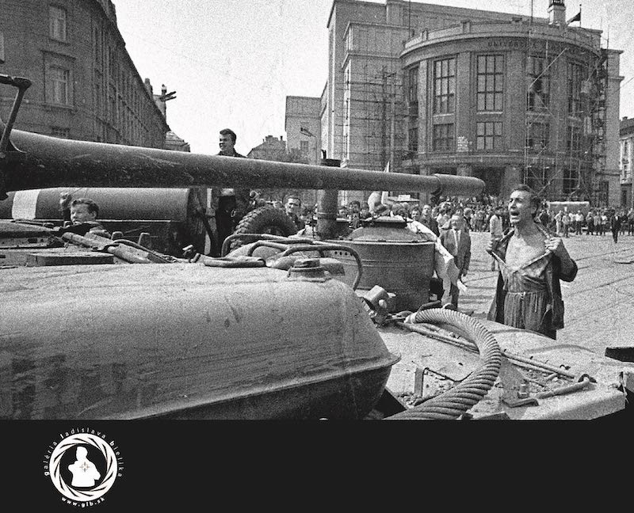

Galéria Ladislava Bielika, n.o., Panenská 18, 811 03 Bratislava,
IČO : 37924150.

V Bratislave, 12.2.2024

OBSAH:

- Úvod ............................................................................................................. 3

- Prehľad činností za rok 2023 ......................................................................... 4

- Ročná účtovná závierka ................................................................................. 5

- Výrok audítora k ročnej účtovnej závierke ..................................................... 5

- Prehľad o peňažných príjmoch a výdavkoch .................................................. 5

- Stav pohybu majetku a záväzkov organizácie ................................................ 5

- Zmeny v zložení organizácie .......................................................................... 6

1. ÚVOD

Nezisková organizácia Galéria Ladislava Bielika, n.o., Panenská 18, 811 03 Bratislava, IČO : 37924150
vznikla dňa 20.07.2005 na základe rozhodnutia Okresný úrad Bratislava, OVVS-1534/161/2005-NO podľa ustanovenia § 9 ods. 1 zákona č. 213/1997 Z . z. o neziskových organizáciách poskytujúcich všeobecne prospešné služby v platnom znení (ďalej len „Zákon“).

Nezisková organizácia poskytuje všeobecne prospešné služby v oblasti tvorby, rozvoja, ochrany, obnovy a prezentácie duchovných a kultúrnych hodnôt, najmä podporou vzniku prevádzky verejných priestorov, kultúrnych priestorov, galérií a múzeí, organizáciou výstav fotografických diel, diel výtvarného umenia a historických dokumentov.

Názov organizácie: Galéria Ladislava Bielika, n.o.

Právna forma: Nezisková organizácia poskytujúca všeobecne prospešné služby

IČO: 37924150

DIČ: 2022099552

Sídlo: Panenská 7378/18, 811 03 Bratislava-Staré Mesto

Webové sídlo: www.galeriabratislava.sk www.glb.sk

Registračné číslo: OVVS-1534/161/2005-NO

Registrový úrad: Okresný úrad Bratislava

Dátum vzniku: 20.7.2005

IBAN: SK61 8330 0000 0020 0118 7371

email: galeria@galeriabratislava.sk

2. Prehľad činností uskutočnených organizáciou za rok 2023

Počas roka 2023 Nezisková organizácia Galéria Ladislava Bielika, n.o. realizovala / zabezpečovala nasledovné činnosti :

Spolupráca s Ministerstvom zahraničných vecí a európskych záležitostí Slovenskej republiky v rozsahu:

Poskytnutie Ministerstvu zahraničných vecí a európskych záležitostí Slovenskej republiky v elektronickej forme štyri fotografie z archívu Galéria Ladislava Bielika, n.o., ktoré sú identifikované ako fotografia č. 1 „Muž s odhalenou hruďou pred okupačným tankom“, fotografia č. 2 Dôstojníci sovietskej armády, fotografia č. 3 „Pohľad z budovy Právnickej fakulty UK“ a fotografia č. 4 „Konfrontácie z kovovou tyčou“, vo formáte súboru .TIFF pre potreby Ministerstva zahraničných vecí a európskych záležitostí Slovenskej republiky, zastupiteľských úradov Slovenskej republiky, Slovenských inštitútov a honorárnych konzulátov Slovenskej republiky v zahraničí, ako aj partnerov Ministerstva zahraničných vecí a európskych záležitostí Slovenskej republiky vo forme printovej, aj elektronickej, vrátane zverejnenia na intranete Ministerstva zahraničných vecí a európskych záležitostí Slovenskej republiky a to za účelom využitia Autorského diela v rámci obsahu ministerského časopisu ArtEx, ktorý bude venovaný 30. výročiu slovenskej kultúry a umenia.

3. Ročná účtovná závierka a zhodnotenie základných údajov v nej obsiahnutých

V súlade s § 4 ods. 2 zákona č. 431/2002 Z. z. o účtovníctve v platnom znení Galéria Ladislava Bielika, n.o., Panenská 18, 811 03 Bratislava, IČO : 37924150 účtuje v sústave podvojného účtovníctva.

4. Výrok audítora k ročnej účtovnej závierke

Organizácii nevznikla povinnosť overiť audítorom účtovnú závierku za rok 2023.

5. Prehľad o príjmoch a výdavkoch

 | Príjmy (v EUR) | Výdavky (v EUR) | Zostatok hotovosti k 31.12.2023
Celkom | 2558,29 | 3636,36 | 2250,26

6. Stav a pohyb majetku a záväzkov organizácie

Stav majetku Galéria Ladislava Bielika, n.o., Panenská 18, 811 03 Bratislava,
IČO : 37924150 k 31.12.2023 predstavuje sumu : 5239,79 EUR z toho je obežný majetok spolu : 3139,79 EUR.

K 31.12.2023 predstavoval:
- finančný majetok : ............................................... 3131,50 EUR
- obežný majetok : ............................................... 3139,79 EUR
- vlastné zdroje krytia majetku : ............................ 4742,99 EUR
- cudzie zdroje krytia majetku : ............................. 496,80 EUR
- dlhodobé záväzky čiastku : .................................. 0,00 EUR
- krátkodobé záväzky : ........................................... 496,80 EUR

V roku 2023 bola organizácia zaradená do zoznamu poberateľov 2% podielu dane z príjmu.
Prídel z podielu dane z príjmov za rok 2023 bol 0,00 EUR

7. Zmeny a zloženie V organizáciI

V organizácii Galéria Ladislava Bielika, n.o., Panenská 18, 811 03 Bratislava, IČO : 37924150 nedošlo v roku 2023 k zmenám v personálnom zložení.

Mgr. Jozef Andrejko
predseda správnej rady

